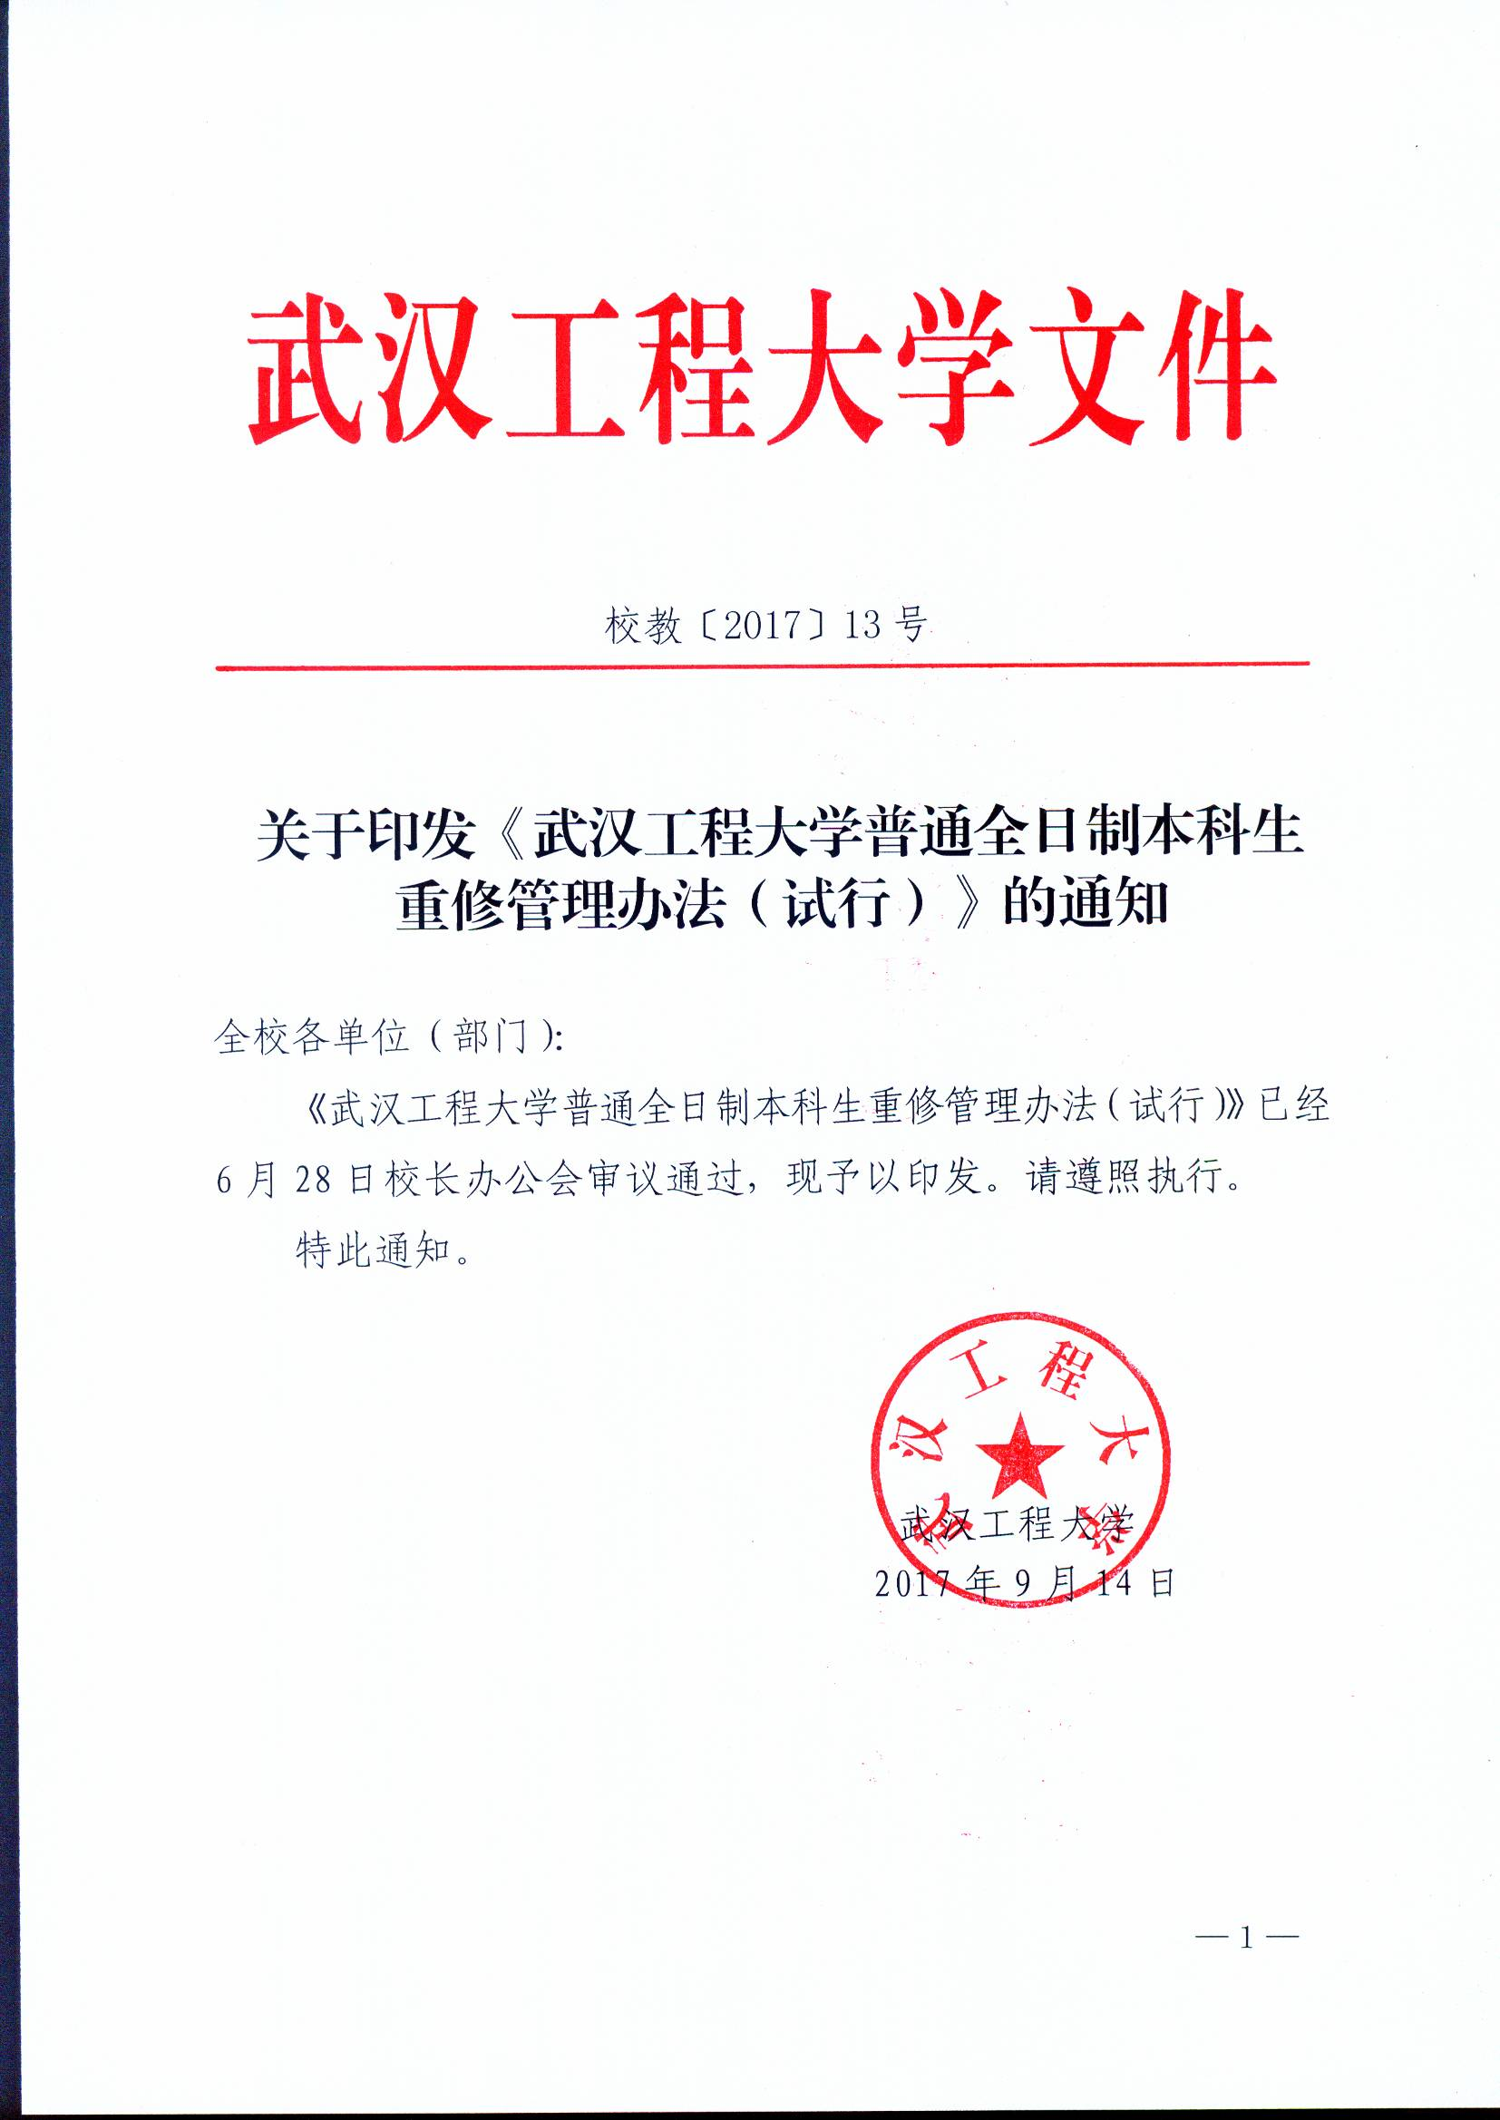

校教〔2017〕13号

关于印发《武汉工程大学普通全日制本科生
重修管理办法（试行）》的通知

全校各单位（部门）：
《武汉工程大学普通全日制本科生重修管理办法（试行）》已经6月28日校长办公会审议通过，现予以印发。请遵照执行。
特此通知。

武汉工程大学
2017年9月14日

武汉工程大学普通全日制本科生
重修管理办法（试行）

第一条 为规范学校普通全日制本科生的重修工作，根据《武汉工程大学学生管理规定》，制定本办法。
第二条 本办法适用于武汉工程大学普通全日制本科生的重修管理，非全日制本科生、专科学生的重修可参照本办法执行。
第三条 正常学习是指在培养方案规定的时间、第一次参加课程学习。重修是指在正常学习的结业考核结束后，在开课学院（部）后续开课时，再次参加课程学习。
第四条 学生正常学习的考核或重修考核不合格，即获得该门课程的重修资格；学生因留学需要强化课程学习效果，可以提出重修申请，并附达到要求的标准化语言考试成绩，经学生所在学院和开课学院（部）同意，报学校教务处批准，即获得该门课程的重修资格。
第五条 在最长学习年限以内，同一门课程最多允许重修3次，每次开课学院（部）按照培养方案规定的时间开课时，已获重修资格的学生可参加重修。在达到最长学习年限以后，不再接受学生重修。
第六条 学校教务处在下达下学期教学任务时，同时下达获得重修资格的学生名单。
开课学院（部）在安排下学期教学任务时，安排重修任务，重修的开课学时数与正常学习的开课学时数相同。重修一般安排在培养方案规定的开课学季，根据学校教务处下达的获得重修资格的学生人数，开课学院可独立安排重修、也可以将重修与正常学习任务合并安排。公共基础课和纳入公共基础课管理的课程独立安排重修，并尽量将重修安排到周末进行。
第七条 重修的考核与正常学习的考核按相同的时间、相同的地点、相同的质量标准执行。
考核组织方在安排重修考核时，应尽量不与重修学生的其他考核冲突；若因特殊困难，无法解决冲突的，学生自己选择参考科目，未考课程按旷考处理，学生可以参加下次重修。
第八条 重修考核成绩由任课教师填写《武汉工程大学成绩通知单》、经教师本人签字、学院签章后，送学校教务处统一录入教务管理系统。
第九条 重修学生的考核材料单独装袋，公共基础课程的重修考核材料交学校教务处保存，其他课程的重修考核材料交开课学院（部）保存。
重修考核装袋材料包括试卷、标准答案、成绩单，无需成绩分析表。
第十条 若因培养方案修改，某课程不再开课，学生所在学院（部）可根据实际情况，从更新后的培养方案中选择其他课程替换，编制替代方案，报学校教务处批准后，按替代方案执行，也可以与原课程开课学院（部）协商，为重修学生单独开课。
第十一条 本科结业生在最长学习年限内重修合格，达到毕业条件的，可申请换发毕业证书。本科结业生在结业当年（自然年）重修合格、达到授予学士学位条件的，可以在结业当年（自然年）向学校学位委员会申请学士学位证书；非结业当年（自然年）重修合格的，按照国家和学校的相关规定，不再颁发学士学位证书。
第十二条 重修的工作量按照正常学习工作量相同的标准支付，按每生三十分之一个自然班折算。公共基础课和纳入公共基础课管理的课程由学校划拨工作量，其他课程由学生所在学院（部）支付工作量。
第十三条 本办法自发布之日起施行，原《武汉工程大学课程补考、重新学习管理规定》（校教〔2007〕22号）和《武汉工程大学本科结业生、毕业生回校考试管理规定》（校教〔2007〕22号）同时废止。
第十四条 本办法由学校授权学校教务处负责解释。

武汉工程大学办公室 2017年9月14日印发

